**新 书 推 荐**

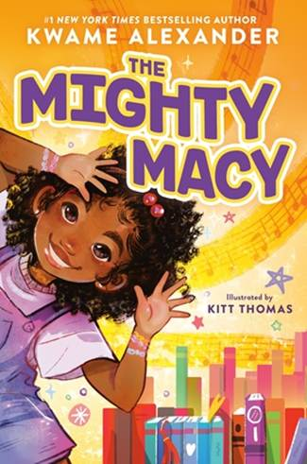**中文书名：《小小梅茜大有为》  
英文书名：*THE MIGHTY MACY*  
作  者：Kwame Alexander  
出 版 社：Little Brown  
代理公司：Little Brown/ANA  
页  数：144页  
出版时间：2026年2月  
代理地区：中国大陆、台湾  
审读资料：电子稿  
类  型：桥梁书**

**内容简介：**

梅茜（Macy）在生日那天收到了《小小佐拉》（*The Mighty Zora*）系列的第一本书，她一口气读到了晚上11点34分才放下。然而第二天，当她兴冲冲地来到学校图书馆，想要借阅第二本书时，却发现图书馆大门紧闭，门上贴着一张通知：由于预算削减，图书馆今后每周只开放几天。更糟的是，梅茜的爸爸即将前往阿拉巴马州蒙哥马利的博物馆，发表一首关于民权运动的诗，无法在家帮她想办法。

在其他三年级小伙伴的帮助下，在妈妈的支持以及爸爸特意为她写下、藏在家中的诗句鼓励下，梅茜必须找到自己的声音，并学会如何为自己和社区争取权利。

梅茜能成为“超能梅茜”吗？

**本书卖点：**

* 夸梅·亚历山大（Kwame Alexander）曾创作过多部中学段小说、青少年读物、图画书和图像小说，本书则是他首次尝试桥梁书创作。作品采用他标志性的诗体风格，极具辨识度，特别适合刚步入章节书阅读阶段、尚不希望被文字量压倒的小读者。全书页面留白充足，配有插图，内容轻松易读，极具亲和力。
* 书中既有梅茜家庭的温馨日常，也有她与同学们在校园里的轻松趣事，是一部能带来情感慰藉的生活切片作品，正是家长们正在寻找的那类安心读物。
* 这部插图章节书幽默、温暖且真实动人，讲述了一个关于学会自我主张、团结社区的成长故事，非常适合初级读者阅读。

**作者简介：**

**夸梅·亚历山大（Kwame Alexander）** 是《纽约时报》畅销书作者，出版图书超过40本，涵盖成人及儿童读物。他曾凭借中学段小说《跨越》（*The Crossover*）获得纽伯瑞奖，并凭图画书《无可战胜》（*The Undefeated*）荣获纽伯瑞荣誉奖及凯迪克奖。他最近还凭《黑星》（*Black Star*）获得了科雷塔·斯科特·金奖荣誉奖。此外，他是NPR Morning Edition的常驻撰稿人，亦获得多个文学奖项肯定。

**感谢您的阅读！**

**请将反馈信息发至：版权负责人**

Email：[Rights@nurnberg.com.cn](mailto:Rights@nurnberg.com.cn)

安德鲁·纳伯格联合国际有限公司北京代表处

北京市海淀区中关村大街[在地图中查看](javascript:;)甲59号中国人民大学文化大厦1705室, 邮编：100872

电话：010-82504106,   传真：010-82504200

公司网址：[http://www.nurnberg.com.cn](http://www.nurnberg.com.cn/)

书目下载：<http://www.nurnberg.com.cn/booklist_zh/list.aspx>

书讯浏览：<http://www.nurnberg.com.cn/book/book.aspx>

视频推荐：<http://www.nurnberg.com.cn/video/video.aspx>

豆瓣小站：<http://site.douban.com/110577/>

新浪微博：[安德鲁纳伯格公司的微博_微博 (weibo.com)](https://weibo.com/1877653117/profile?topnav=1&wvr=6)

微信订阅号：ANABJ2002

